BASE DE DATOS
GRP700-3G

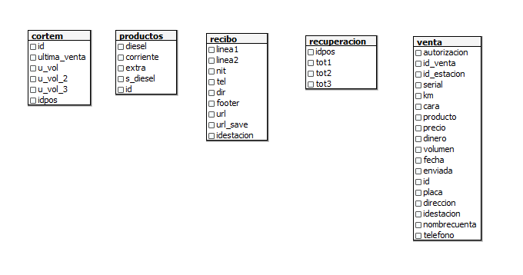
- La base de datos del sistema desarrollado para Autogas cuenta con cinco tablas para el manejo de la información de turnos, ventas, productos y configuración de recibo, las tablas son:cortem: almacena los cortes generados por las dos posiciones, los totales electrónicos, el último número de venta por posición y el número de posición por la cual se realizó el corte.
- Productos: indica cuál de los productos está presente en el dispensador según las 4 opciones de combustible que manejan
- recibo: almacena los datos de la estación y las URL de conexión con el MOL
- recuperación: actualiza el registro de totales electrónicos por posición y por manguera antes de realizar una venta nueva.
- Venta: tabla que registra las ventas realizadas por el sistema GRP, almacena datos de vehículo, cuenta, dinero y volumen despachado, fecha de venta, id de autorización de MOL y envío de venta a MOL

